Schomburg SOLOPLAN-10, Fließspachtel
SCHOMBURG

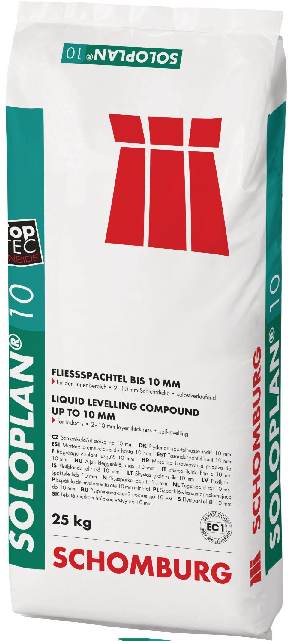Eigenschaften
GTIN:
4035854051980
HAN:
201355001
Ausführung
faserarmiert, kunststoffvergütet
Farbton
grau
Werkstoff
Zement
Anwendung Spachtelmasse
Dünnestrich
Brandverhalten
Efl
max. Schichtdicke (mm)
2,00 - 10,00

